南投縣魚池鄉魚池國民小學110學年線上教學演練課程
依據:南投縣政府110年9月7日輔教學字第1100207285號函辦理，請各班於111年1月14日前辦理線上教學演練並於演練後完成此填報

班級: 五乙 班級導師: 巫麗娟

 | 填報日期111/01/14 | 請勾選或打勾
 | 演練時間 | 日期: 111 年 1 月 14 日  時間:下午17：10
 | 演練人數 | 13
 | 缺席座號原因 | 無
 | 線上教學資源平台 | Messenge、line、meet
授課內容:
*全班加入messenger或LINE群組*meet的操作使用:1.登入goole meet 2.舉手發言3輸打訊息
線上教學成果照
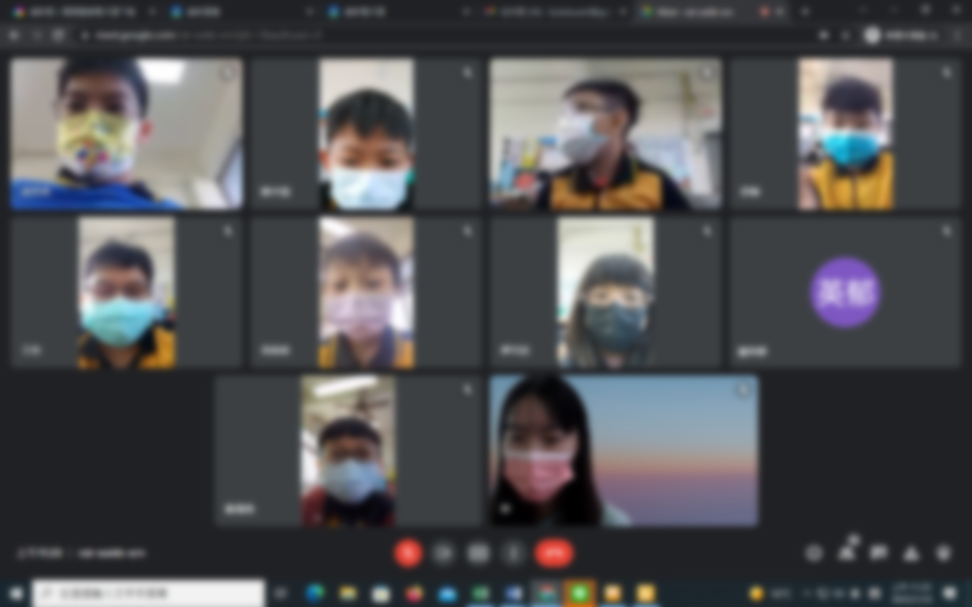 |  | 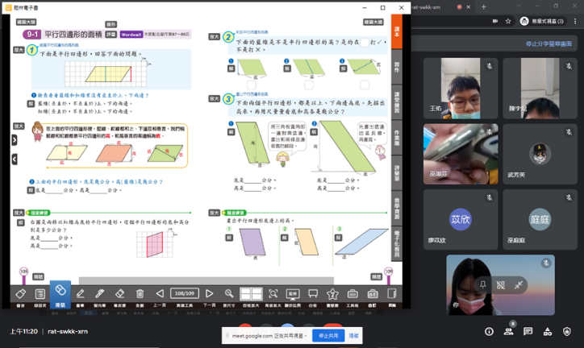
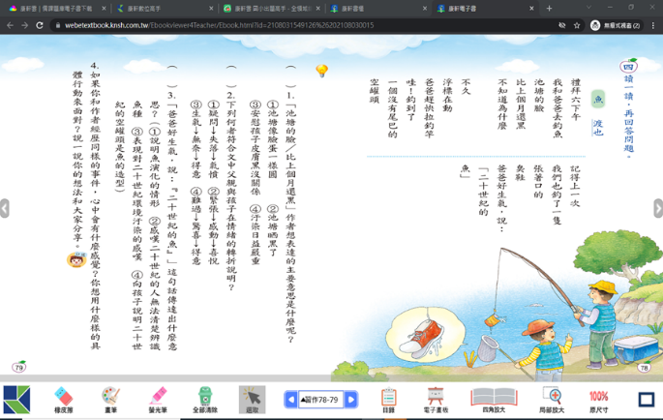 |  | 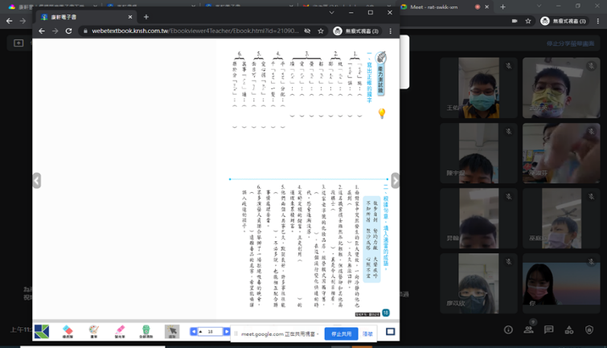

承辦人: 單位主管: 校長:

